**INSTITUCION EDUCATIVA EMBERA ATRATO MEDIO**

**RESOLUCION 037204 DE 07 MAYO DE 2014**

**NUMERO DE IDENTIFICACIÓN DANE: 205873000369**

**NIT: 900033697-1**

**Nombre Estudiante___________________________________________ Grado 11ª: ______**

**Docente:** Jonatan palacio Rentería Elaborado el   
 Para entregar el

**Área: física**

**Fecha dd/mm/añ ____, ______, ______**

Plan de evaluación:

|  |  |  |
| --- | --- | --- |
| Criterio de evaluación | Descripción | valor |
| Compromiso con el Envió de la actividad | El estudiante envía la actividad. | 0,5 punto |
| Puntualidad | El estudiante entrega la actividad en el tiempo establecido. | 1 punto |
| Fotografía de transcripción den el cuaderno o bloc, según disponibilidad | El estudiante transcribe la información correspondiente al cuaderno y la estudia. | 1 punto |
| Desarrollo de la actividad | El estudiante responde acertadamente o tiene acercamiento a la repuesta al taller. | 2,5 puntos |

En atención a las dificultades presentes por el (Covid-19) en cuanto a responsabilidades y el cuidado por la salud, los estudiantes trabajaran el respectivo taller tomando como guía los conceptos de los temas a estudiar.

PROPAGACIÓN DE LAS ONDAS

FORMACIÓN DE LAS ONDAS

En la figura se aprecia una ola realizada por los espectadores de un partido de fútbol. Al levantarse una persona de su silla y volverse a sentar, realiza un movimiento vertical, que es imitado por las personas situadas a su alrededor. Este movimiento, que es propagado por los asistentes al estadio, se transfiere perpendicularmente al movimiento que realiza cada persona. El movimiento que realiza cada persona en el estadio se denomina pulso.

Un caso similar a esta situación ocurre con la caída de una gota sobre la superficie del agua en un estanque. La gota produce una perturbación en el agua, que se propaga hasta la orilla del estanque, en círculos concéntricos. Aunque esta propagación se mueve con determinada velocidad, las partículas de agua no avanzan, simplemente se mueven hacia arriba y hacia abajo con respecto al punto de equilibrio. En la siguiente figura se puede observar la propagación de una perturbación en la superficie del agua (a) y un corte transversal de la misma (b).

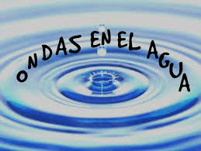

De manera similar se pueden producir perturbaciones en la cuales las ondas se propagan en pulsos rectos; por ejemplo, al golpear suavemente la superficie del estanque con el borde de una regla. En la siguiente figura se ilustra una manera simplificada de representar las ondas en la superficie del agua.

Las líneas que se observan en la figura unen todos los puntos de la superficie del agua que se encuentran, en ese instante, en el mismo estado de vibración. Cada una de estas líneas se denomina frente de onda. Cuando la propagación sucede a lo largo de la superficie del medio, se producen frentes de onda planos. Si se presenta una perturbación en un punto de la superficie del medio, se generan frentes de onda circulares.

Estos movimientos que se producen a través de un medio material de propagación se denominan movimientos ondulatorios. En un movimiento ondulatorio se difunde energía entre dos puntos del medio sin que haya transporte de materia. Según el medio de propagación, las ondas se clasifican en ondas mecánicas y ondas electromagnéticas.

ONDAS MECÁNICAS: las ondas mecánicas difunden energía a través de un medio elástico (sólido, líquido o gaseoso). Por ejemplo, las ondas en las cuerdas, en el agua y las sonoras.

ONDAS ELECTROMAGNÉTICAS: las ondas electromagnéticas se propagan en el vacío. Difunden energía por las oscilaciones de campos eléctricos y campos magnéticos. Por ejemplo, la luz, la radiación ultravioleta y los rayos X.

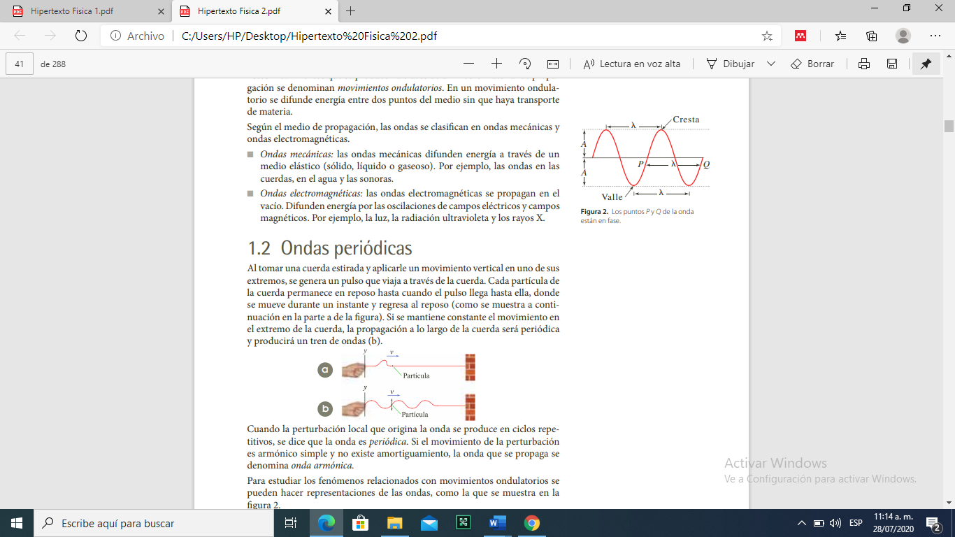ONDAS PERIÓDICAS

Al tomar una cuerda estirada y aplicarle un movimiento vertical en uno de sus extremos, se genera un pulso que viaja a través de la cuerda. Cada partícula de la cuerda permanece en reposo hasta cuando el pulso llega hasta ella, donde se mueve durante un instante y regresa al reposo (como se muestra a continuación en la parte a de la figura). Si se mantiene constante el movimiento en el extremo de la cuerda, la propagación a lo largo de la cuerda será periódica y producirá un tren de ondas (b).

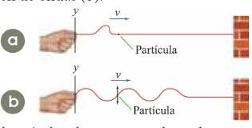

Cuando la perturbación local que origina la onda se produce en ciclos repetitivos, se dice que la onda es periódica. Si el movimiento de la perturbación es armónico simple y no existe amortiguamiento, la onda que se propaga se denomina onda armónica.

Para estudiar los fenómenos relacionados con movimientos ondulatorios se pueden hacer representaciones de las ondas, como la que se muestra en la figura 2.

En ella se observan las siguientes características:

LA LONGITUD DE ONDA (l): es la distancia entre dos puntos en los que empieza a repetirse al movimiento; por ejemplo, entre dos crestas (puntos altos de la onda) o entre dos valles (puntos bajos de la onda). Cuando la onda se propaga, hay puntos, como P y Q (figura 2 ), que en todo instante tienen el mismo estado de vibración, es decir, están en fase.

LA AMPLITUD DE ONDA (A): es la distancia máxima que alcanza una partícula con respecto a su posición de equilibrio. n La frecuencia (f ): es el número de ondas generadas en la unidad de tiempo. Al igual que en el movimiento armónico simple, su unidad en el SI es el hercio (Hz).

EL PERÍODO (T): es el tiempo en el cual se produce una onda, que coincide con el tiempo que tarda un punto en dar una vibración completa. n La velocidad de propagación (v): es la velocidad con la que se desplaza la perturbación por el medio. Depende de la elasticidad y de la rigidez del medio.

Como la onda se desplaza una longitud de onda l en el tiempo de un período T, la velocidad de propagación es constante y se expresa:

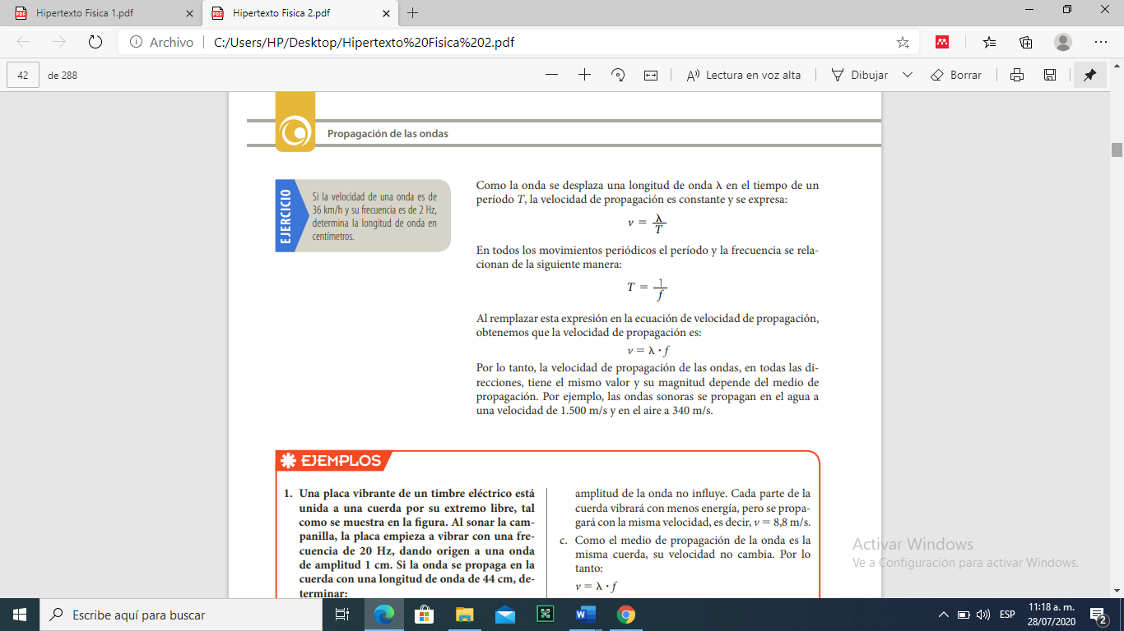

En todos los movimientos periódicos el período y la frecuencia se relacionan de la siguiente manera:



Al remplazar esta expresión en la ecuación de velocidad de propagación, obtenemos que la velocidad de propagación es:



Por lo tanto, la velocidad de propagación de las ondas, en todas las direcciones, tiene el mismo valor y su magnitud depende del medio de propagación. Por ejemplo, las ondas sonoras se propagan en el agua a una velocidad de 1.500 m/s y en el aire a 340 m/s.

Evaluación

La rapidez de la propagación de las ondas que se generan en el interior del agua depende de.

1. **La fuerza durante el choque**
2. La masa de la esfera
3. La densidad y temperatura del agua
4. El material de la esfera

El valor de la velocidad de la onda

**a) depende de la longitud y del tiempo**

b) depende del tiempo transcurrido

c) depende del material

**DIGA SI ES VERDADERO O FALSO**

Lanzando una partícula también se puede transmitir energía y momento, como en una onda. ( )

Las ondas son la única manera de transmitir energía. ( )

Una onda tiene un movimiento periódico que se repite por ciclos. ( )